SECUENCIA PASO A PASO PARA MONTAR XERXES CON METALIB

Lo primero que debemos de hacer es bajar el codigo de Xerxes. Para ello nos dirigimos a la siguiente url:

http://code.google.com/p/xerxes-portal/downloads/list

La pantalla que nos encontramos es la siguiente:

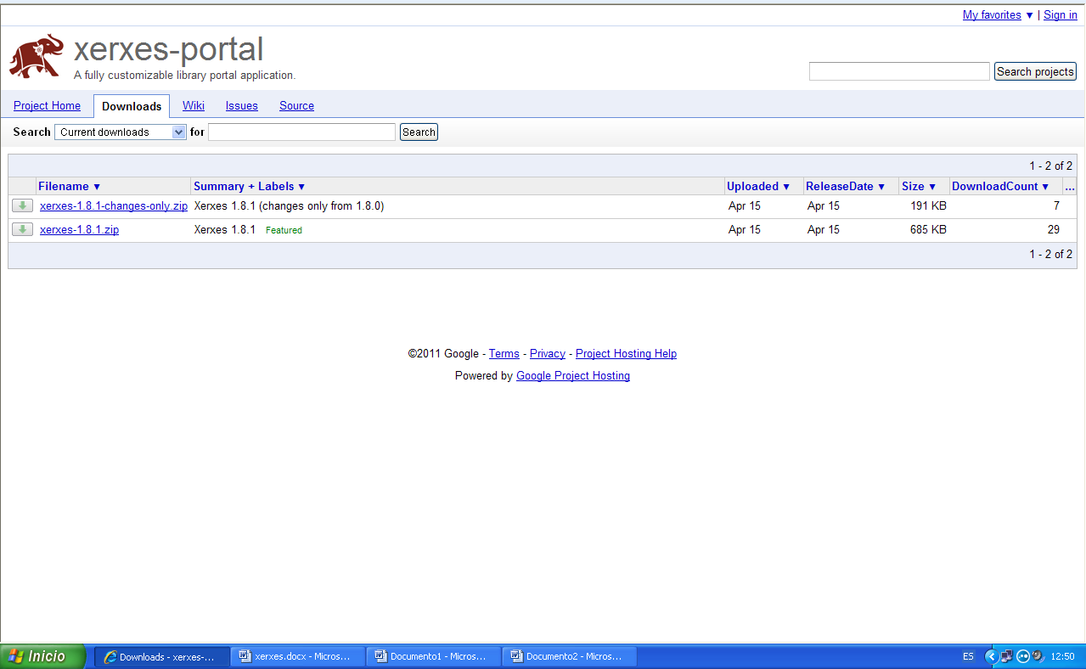

Y bajamos la ultima version de Xerxes: xerxes-1.8.1.zip.

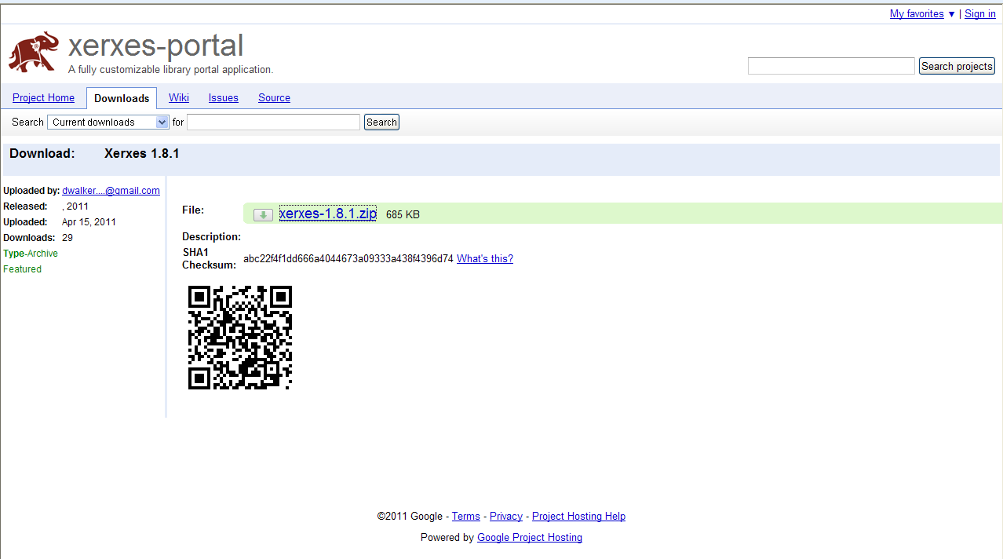

Descomprimimos el fichero. Dentro de la carpeta xerxes-1.8.1 nos encontramos con la jerarquía siguiente de subcarpetas:

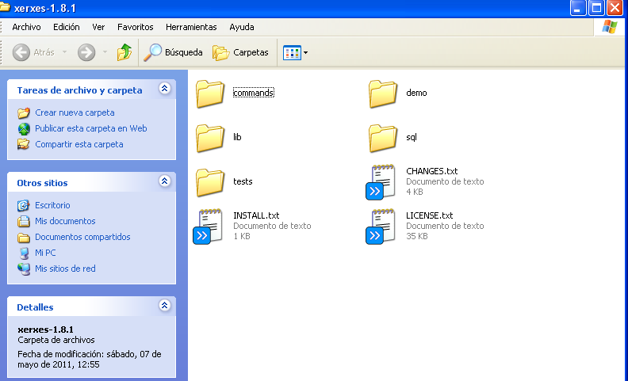

El siguiente paso es copiar la carpeta de xerxes-1.8.1 en el servidor. Dentro del directorio donde tengamos alojada nuestra pagina web.

A continuación, todo el proceso de instalación básica y configuración avanzada de Xerxes, lo haremos accediendo a este servidor a través de un putty o winscp.

